Lesbrief 4 Practicum Vegetatieve vermeerdering

Laurier stekken

Hieronder vindt u een beknopte samenvatting van het stappenplan voor het stekken van de laurier. Dat lichten we daaronder per punt nog uitgebreider toe. Tip: maak meerdere stekken. Er is namelijk altijd een kans dat niet alle stekken even goed aangroeien.

* Zorg voor schone potten van zo’n 10 cm met vochtige zaai- en stekgrond.
* Gebruik een scherp en schoon mes en snij een laurier tak van circa 12 centimeter af.
* Haal de bladeren van de stek af, behalve de bovenste drie bladeren.
* Dompel de tak in water en plant de stek circa 7 cm de grond in.
* Plaats de potten op een vochtige en warme plek (minimaal 18 graden).
* Na ongeveer 1 tot 1,5 jaar kunt u de laurier uitplanten.

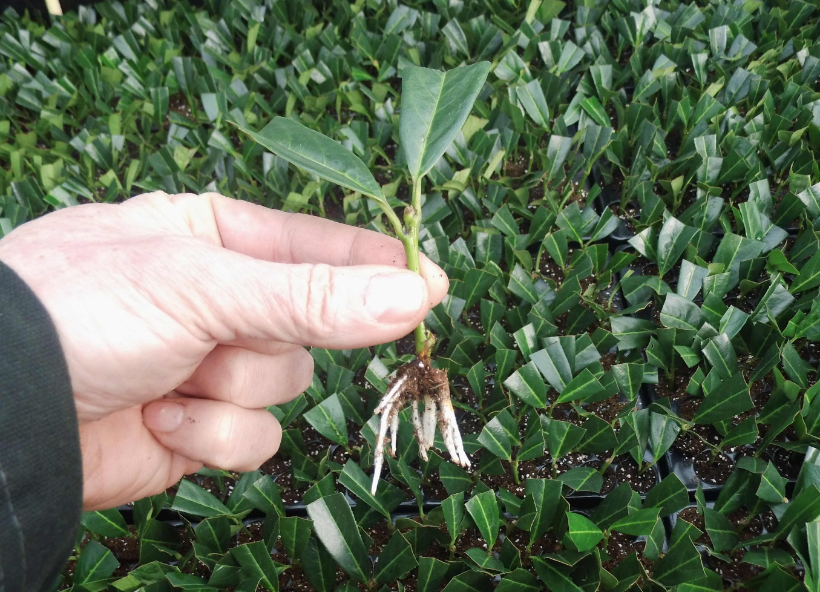

Gerbera scheuren

Haal de hele plant uit de container. Schud alle substraat weg.

Scheid de afzonderlijke secties met uw handen. Er zullen meerdere kronen zijn - het gedeelte waar de stengel de wortels raakt - met elkaar verbonden.

Trek de delen voorzichtig uit elkaar; ze uit elkaar scheuren kan het wortelstelsel beschadigen. Elke sectie die u uit elkaar trekt, moet ten minste één stengel en de daaraan bevestigde wortels bevatten.

Als de secties niet gemakkelijk uiteenvallen, gebruik dan een scherp mes of een tuinschaar om voorzichtig tussen elke kroon door te knippen.

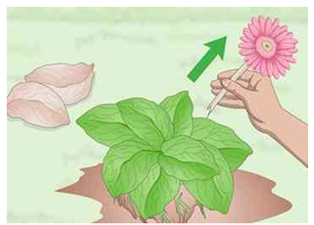

Verwijder alle bloemstelen, knoppen, dode wortels en oude of verkleurde bladeren. Nadat je al deze delen hebt verwijderd, zou je alleen groene, gezonde bladeren en witte wortels moeten hebben.

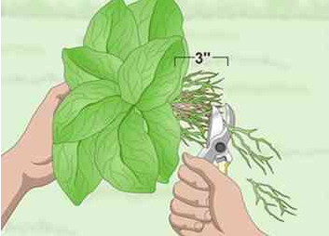

Knip de wortels van elke nieuwe sectie af, zodat deze ongeveer 7 cm lang zijn. Gebruik een schone schaar of een scherp mes en zorg ervoor dat u niet te hard aan de wortels trekt.

Dit helpt ervoor te zorgen dat u alleen bloemen opnieuw plant met jonge, gezonde wortelsystemen.

Doop de wortels van elke nieuwe divisie in het wortelhormoon. De techniek is hetzelfde, of u nu een vloeibaar of poedervormig hormoon gebruikt, of een natuurlijk alternatief. Doop gewoon de wortels in de oplossing om ze te coaten. Schud alle overtollige poeder of vloeistof af.

Doop de wortels van elke nieuwe sectie in de bleekoplossing en spoel vervolgens. Dit is vooral belangrijk als je de madeliefjes gaat oppotten of ze op een nieuwe locatie opnieuw plant. De oplossing werkt om schimmel en ziektes te doden, zodat ze niet naar de nieuwe ruimte worden overgebracht.

Wentel zacht de wortels van elke nieuwe sectie rond in het bleekwater.

Wip de wortels in een emmer gewoon water om alle bleek grondig af te spoelen.

Je kunt de wortels spoelen met kraanwater, poot daarna de scheut in de pot.